Tillsynsbegäran – information om höga naturvärden i avverkningsanmälan A 59210-2022 i Västerviks kommun
Denna tillsynsbegäran behandlar höga naturvärden i avverkningsanmälan A 59210-2022 i Västerviks kommun som inkom 2022-12-09 och omfattar 21,2 ha.
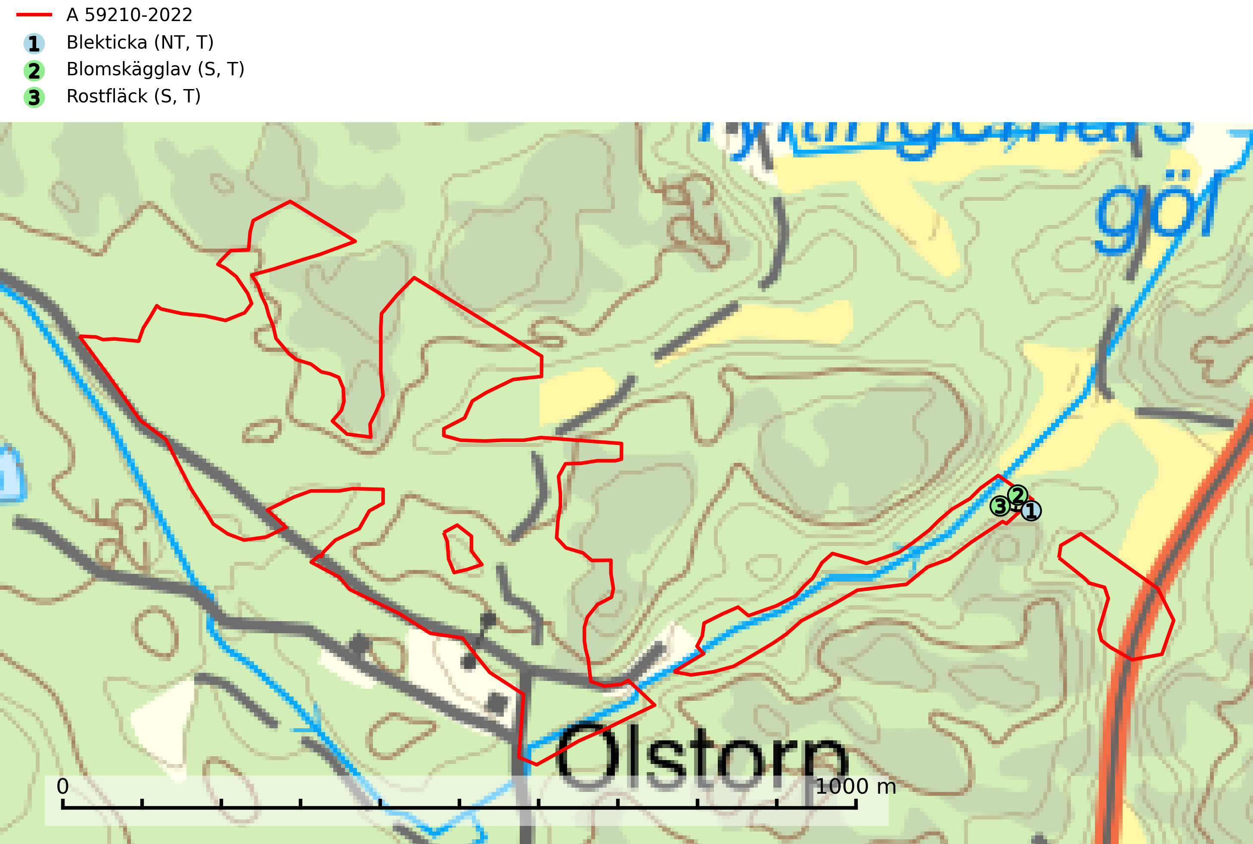
Figur 1. Fyndplatser för naturvårdsarter i avverkningsanmälan. Markörer utan svart kant är placerade på fyndplatsen. Markörer med svart kant är placerade vid sidan av fyndplatsen har ett svart streck som visar fyndplatsens exakta position. Kartans mittpunktskoordinat är N 6393663, E 593063 i SWEREF 99 TM.
I avverkningsanmälan finns fynd av 3 naturvårdsarter, varav 1 är rödlistad, 3 är typiska (T) och 2 är signalarter (S): blekticka (NT, T), blomskägglav (S, T) och rostfläck (S, T). Se Figur 1.

Tillsynsbegäran
Vi begär härmed att Skogsstyrelsen fattar beslut enligt miljöbalken som säkerställer att skogens höga naturvärden bevaras samt att EU-lagstiftning efterlevs och att artskyddsbrott förhindras.
Vi önskar även ta del av de ställningstaganden och beslut som myndigheten meddelar till följd av aktuell avverkningsanmälan och föreningens inlaga (se 34 § förvaltningslagen).

Naturvårdsarter och fridlysta arter
Nedan följer beskrivningar av de naturvårdsarter och fridlysta arter som har sina livsmiljöer och växtplatser i den avverkningsanmälda skogen. De påträffade naturvårdsarterna är ett tydligt kvitto på att det rör sig om en skog med höga naturvärden.
Blekticka (NT) är en bra signalart som visar på gamla ekar och skogsområden med höga naturvärden. Arten missgynnas av avverkning av värdträd och passande värdträd runt fyndplatserna. Den hotas på sikt av att ekbestånd ersätts med andra trädslag eller spontant invaderas av gran. Blekticka är typisk art för 9160 Näringsrik ekskog och 9190 Näringsfattig ekskog (SLU Artdatabanken, 2024; Nitare & Skogsstyrelsen, 2019).
Blomskägglav är en ljusälskande och fuktighetskrävande art som framför allt växer på ek högt upp i trädkronorna, där den sitter på ovansidan av klena grenar. Blomskägglav är en bra signalart, speciellt för artfattiga ekskogar med få andra signalarter och ekar i skogsbryn med rika bestånd av olika skägglavar bör regelmässigt sparas. Blomskägglav är typisk art för 9160 Näringsrik ekskog och 9190 Näringsfattig ekskog (SLU Artdatabanken, 2024; Nitare & Skogsstyrelsen, 2019).
Rostfläck signalerar framför allt höga naturvärden i östra Sverige samt norr om den naturliga norrlandsgränsen. Arten indikerar här skogsmiljöer som under lång tid haft ett konstant fuktigt mikroklimat. Rika förekomster i Norrland visar sannolikt på bestånd med långvarig kontinuitet av gamla träd. När laven påträffas i alkärr signalerar den höga naturvärden inom hela sitt utbredningsområde. Rostfläck är typisk art för 9190 Näringsfattig ekskog (Nitare & Skogsstyrelsen, 2019; SLU Artdatabanken, 2025).

